**ПРАВИТЕЛЬСТВО РОССИЙСКОЙ ФЕДЕРАЦИИ**

**Федеральное государственное автономное образовательное учреждение**

**высшего профессионального образования**

**Национальный исследовательский университет**

**«Высшая школа экономики»**

**Московский институт электроники и математики**

**Департамент прикладной математики**

**Образовательная программа «Компьютерная безопасность»**

**Отчёт по практической работе по дисциплине «СУБД»**

**Домашняя практическая работа № 1**

**«Проектирование баз данных»**

**Вариант «Фильмотека»**

**Выполнил:**

**Астраханцев Роман Геннадьевич**

**СКБ-171**

**Проверил:**

**Профессор, Белов А.В.**

**Москва-2020**

**Постановка задачи**

Модель «Фильмотека» должна содержать информацию о кинофильмах, актерах, киностудиях и контрактах между актерами и киностудиями

Требуется построить E-R диаграмму средствами AllFusion Data Modeler (ERwin), определить нормальную форму и сформулировать запросы на языке реляционной алгебры следующие запросы:

* получить список всех актеров, снимающихся на заданной киностудии;
* получить список кинофильмов, в которых снимаются те же актеры, что и в заданном кинофильме;
* получить пары (Ф.И.О. актера, № контракта), занятых в фильмах, выпущенных на заданной киностудии;
* получить список киностудий, в которых были сняты фильмы по заданной тематике и в заданном году;
* получить список актеров, у которых имеется контракт с киностудией, расположенной в том же городе, в каком проживают эти актеры;
* получить список кинофильмов, в которых заданный актер не снялся ни разу.

**Область модели данных (Subject Area)**

В фильмотеке содержится список всех **фильмов**, список **актёров**, список **киностудий** и список **контрактов** между актёрами и киностудиями.

Каждый **фильм** будет идентифицироваться уникальным номером, называемым «*Код фильма*» (то есть данное поле будет ключевым), так как возможны коллизии, когда у разных фильмов одинаковые названия. В списках фильмов указывается *название* фильма, *год* выхода, *код киностудии*, выпустившей этот фильм, *длительность* фильма (в минутах), *жанр* фильма. Каждый **фильм** связан со списком **актёров** (выражает зависимость тех актёров, которые принимали в нём участие) и со списком **киностудий** (выражает зависимость, какая киностудия выпустила этот фильм).

Каждый **актёр** будет идентифицироваться уникальным номером, называемым «*Код актёра*» (то есть данное поле будет ключевым), так как, во-первых, возможны коллизии, когда у разных актёров одинаковые ФИО, а во-вторых это является ускорением выполнения запросов (сравнение строк выполняется медленнее, чем чисел). В списках актёров указывается *ФИО* актёра, *национальность*, *дату рождения*, *город проживания*. Каждый **актёр** связан со списком **фильмов** (выражает зависимость тех фильмов, в которых он учувствовал) и со списком **контрактов** (выражает зависимость, с какими киностудиями данный актёр заключил контракт).

Каждая **киностудия** будет идентифицироваться уникальным номером, называемым «*Код киностудии*» (то есть данное поле будет ключевым), так как возможны коллизии, когда у разных киностудий одинаковые названия. В списках киностудий указывается её *название*, *город расположения*, *дату основания*. Каждая **киностудия** связана со списком **фильмов** (выражает зависимость тех фильмов, в которых он учувствовал) и со списком **контрактов** (выражает зависимость, с какими актёрами данная киностудия заключила контракты).

Каждый **контракт** будет идентифицироваться своим юридическим номером, называемым «*Номер контракта*» (то есть данное поле будет ключевым). В списках контрактов указывается *номер контракта*, *дату заключения*, *код актёра* и *код киностудии*, между которыми заключается контракт. Каждый контракт связан со списком **актёров** (выражает зависимость того актёра, с которым был заключён контракт) и со списком **киностудий** (выражает зависимость, какая киностудия участвует в контракте).

**Описание входной информации**

В фильмотеке необходимо хранить следующие данные:

* информация об актёрах;
* информация о фильмах;
* информация о киностудиях;
* список всех контрактов;

**Описание выходной информации**

В соответствии с предметной областью были созданы следующие сущности:

* «Актёр» - хранится информация обо всех актёрах;
* «Фильм» - хранится информация обо всех фильмах;
* «Киностудия» - хранится информация обо всех киностудиях;
* «Контракты» - хранится информация о всех заключённых контрактах между актёрами и киностудиями;

**Описание сущностей и атрибутов**

1. Сущность «Актёр» содержит:

* Код актёра – уникальный номер актёра;
* ФИО – фамилия, имя и отчество актёра;
* Дата рождения – дата рождения актёра;
* Город проживания – город проживания актёра;

2. Сущность «Фильм» содержит:

* Код фильма – уникальный номер фильма;
* Название – название фильма;
* Жанр – жанр фильма;
* Год выхода – год выхода фильма;
* Код киностудии – идентификатор киностудии, которая выпустила данный фильм

3. Сущность «Киностудия» содержит:

* Код киностудии – уникальный номер киностудии;
* Название – название киностудии;
* Город расположения – город расположения киностудии;
* Дата основания – дата основания киностудии;

4. Сущность «Контракты» содержит:

* Номер контракта – уникальный юридический номер контракта;
* Код актёра – идентификатор актёра, который участвует в контракте;
* Дата заключения – дата заключения контракта;
* Код киностудии – идентификатор киностудии, которая участвует в контракте;

**Описание связей**

|  |  |  |  |
| --- | --- | --- | --- |
| № | Родительская сущность | Дочерняя сущность | Тип связи |
| 1 | Киностудия | Фильм | M:N |
| 2 | Фильм | Актёр | M:N |
| 3 | Киностудия | Контракты | 1:М |
| 4 | Актёр | Контракты | 1:M |

У сущностей «Киностудия» и «Фильм» отношение «многие ко многим», так как над одинм фильмом может работать несколько киностудий, а, в свою очередь, одна киностудия может принимать участие в создании нескольких фильмов.

У сущностей «Фильм» и «Актёр» отношение «многие ко многим», так как у одного фильма может быть несколько актёров, а, в свою очередь, один актёр может принимать участие в нескольких фильмах за свою карьеру.

У сущностей «Киностудия» и «Контракты» отношение «один ко многим», так как у одной киностудии может быть несколько контрактов, а, в свою очередь, конкретный контракт заключатся только с одной киностудией.

У сущностей «Актёр» и «Контракты» отношение «один ко многим», так как у одного актёра может быть несколько контрактов, а, в свою очередь, конкретный контракт заключатся только с одним актёром.

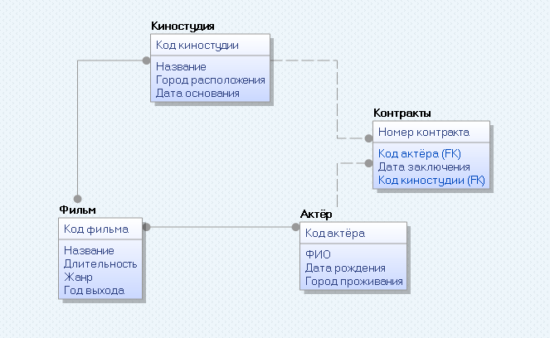

Рис.1 Семантическая модель БД «Фильмотека»

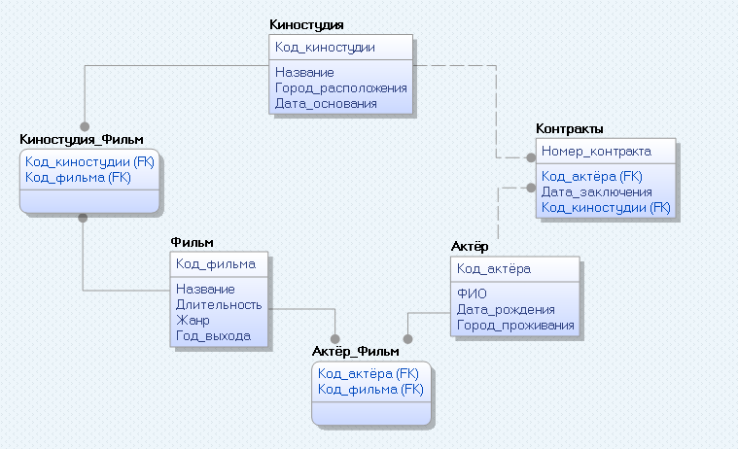

Рис.2 Логическая модель БД «Фильмотека»

Как видно из рисунков выше, данная модель находится в нормальной форме Бойса-Кодда.

**На языке реляционной алгебры построить запросы:**

1. получить список всех актеров, снимающихся на заданной киностудии;

(«Контракты» JOIN («Киностудия» WHERE Название=<заданная киностудия>){Код_киностудии}){Код_актёра} JOIN «Актёр»

1. получить список кинофильмов, в которых снимаются те же актеры, что и в заданном кинофильме;

(«Актёр_Фильм» JOIN («Фильм» WHERE Название=<заданный кинофильм>){Код_актёра}){Код_фильма} JOIN «Фильм»

1. получить пары (Ф.И.О. актера, № контракта), занятых в фильмах, выпущенных на заданной киностудии;

(((«Киностудия_Фильм» JOIN («Киностудия» WHERE Название=<заданная киностудия>){Код_киностудии}){Код_фильма} JOIN «Актёр_Фильм»){Код_актёра} JOIN «Актёр» JOIN «Контракты»){ФИО, Номер контракта}

1. получить список киностудий, в которых были сняты фильмы по заданной тематике и в заданном году;

((«Фильм» WHERE Жанр=<заданная тематика> AND Год_выхода=<заданный год>){Код фильма} JOIN «Киностудия_Фильм»){Код_киностудии} JOIN «Киностудия»

1. получить список актеров, у которых имеется контракт с киностудией, расположенной в том же городе, в каком проживают эти актеры;

(((«Актёр» JOIN «Контракты»{ALL BUT Дата заключения}) JOIN «Киностудия»{Код_киностудии, Город расположения}) WHERE Город проживания = Город расположения){ALL BUT Код киностудии, Город расположения}

1. получить список кинофильмов, в которых заданный актер не снялся ни разу.

(«Фильм»{Код_фильма} MINUS («Фильм» DEVIDED BY («Актёры» WHERE ФИО=<заданный актёр>){Код_актёра} PER «Актёр_Фильм»)) JOIN «Фильм»